Landesgruppe Burgenland

Eisenstadt, 3.12.2021

Liebe Kollegin, lieber Kollege!

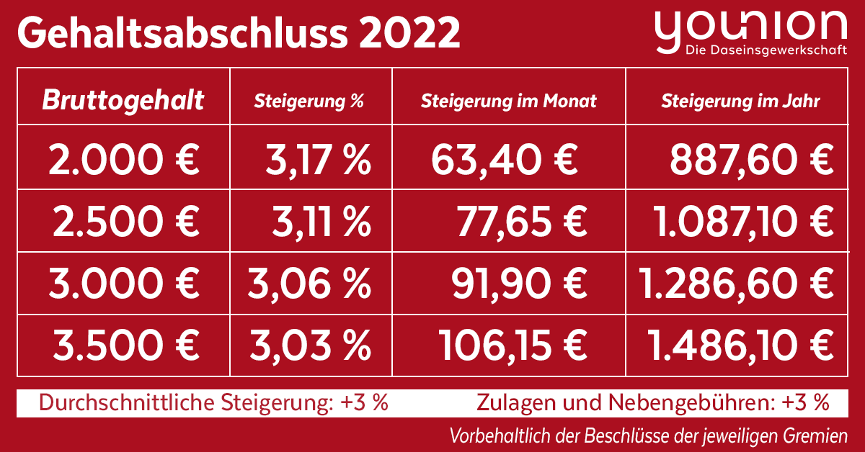
Die Gehaltsverhandlungen mit der Bundesregierung wurden mit einem sehr guten Ergebnis heute abgeschlossen. Die Gehälter und Zulagen steigen mit durchschnittlich über 3% (3,22-2,91%) für das Jahr 2022.
Dieser Abschluss konnte dank der beharrlichen Verhandlungen der beiden Gewerkschaften Younion und GÖD erreicht werden und gilt vorerst für die Bundesbediensteten.
Das Burgenland hat sich bisher erfahrungsweise auch an diesem Abschluss orientiert und wir sind zuversichtlich, dass auch das Land Burgenland und damit die burgenländischen Gemeinden und Gemeindeverbände diesen Abschluss auch dieses Mal übernehmen werden. Es gibt bereits positive Signale und in den nächsten Tagen wird es mit LH Doskozil ein diesbezügliches Gespräch geben.

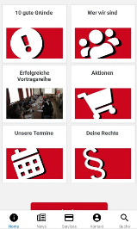
+++ Schon heruntergeladen?
Mit der younion-Burgenland App immer gut informiert +++

Die Younion Burgenland hat für dich als Mitglied eine App entwickelt, wo du dich über alle aktuellen News, Serviceangebote und in Rechtsfragen informieren kannst. Du findest dort deine Ansprechpartner und aktuelle Termine.
Die App ist sowohl im als auch bei downloadbar.
Lade sie dir herunter und du bist immer aktuell informiert.
Wenn du möchtest sag uns, ob dir die App gefällt und was wir vielleicht besser machen können.
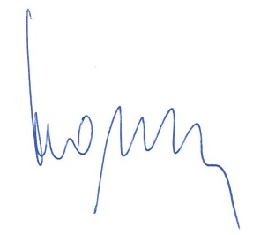
Ich hoffe, dass diese topaktuellen Informationen für dich interessant waren wünsche dir schon jetzt schöne Feiertage und verbleibe
mit gewerkschaftlichen Grüßen

Gerhard Horwath, Landesvorsitzender

